domingo, 11 de marzo de 2012
18:57

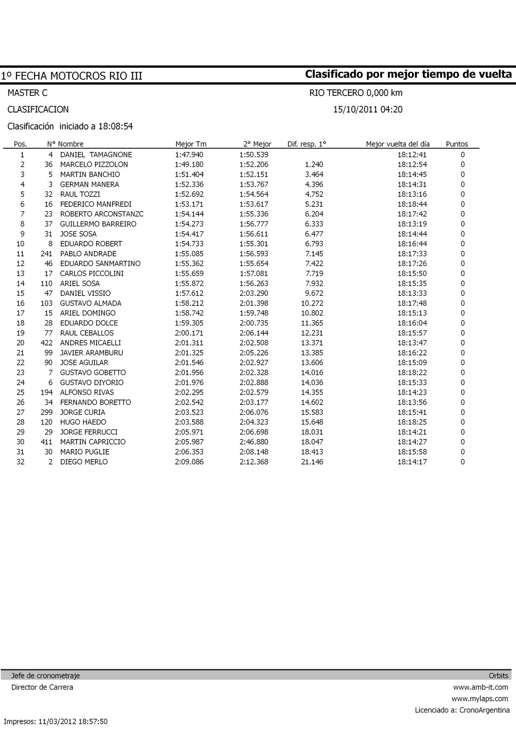

domingo, 11 de marzo de 2012
18:58

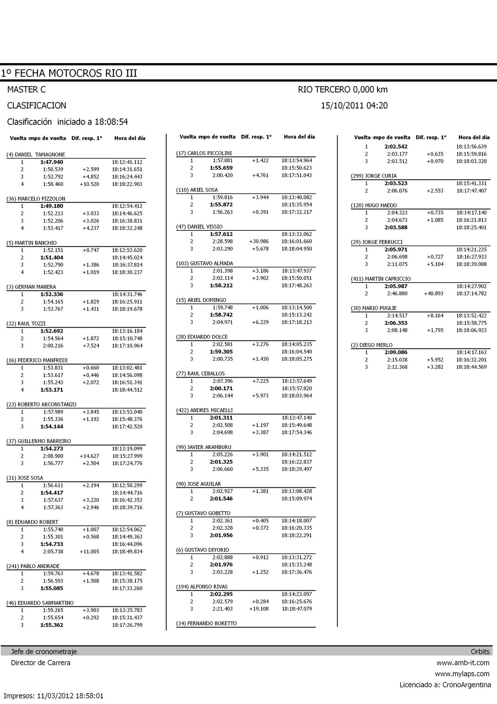

domingo, 11 de marzo de 2012
18:58

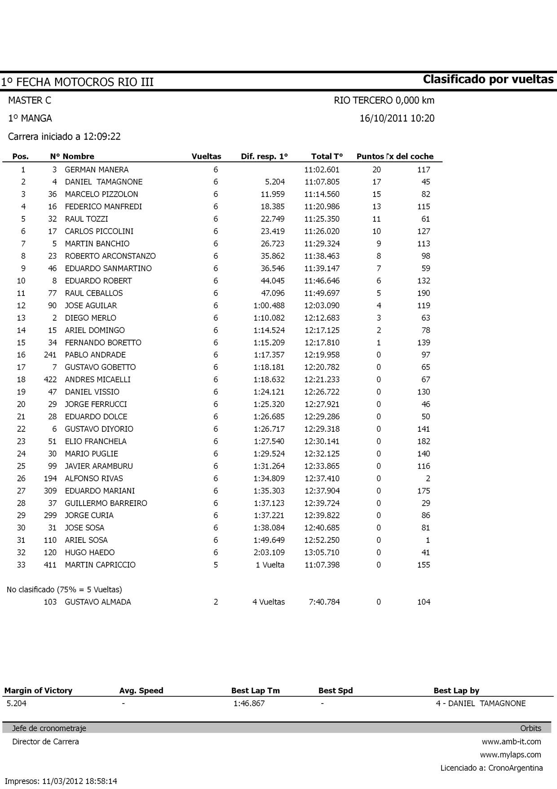

domingo, 11 de marzo de 2012
18:58

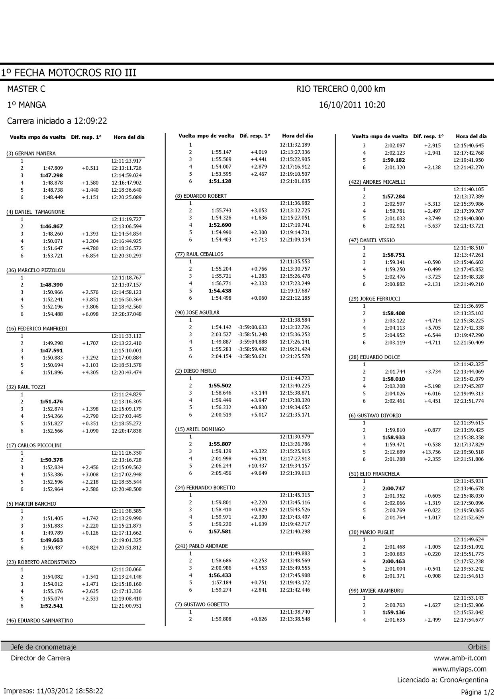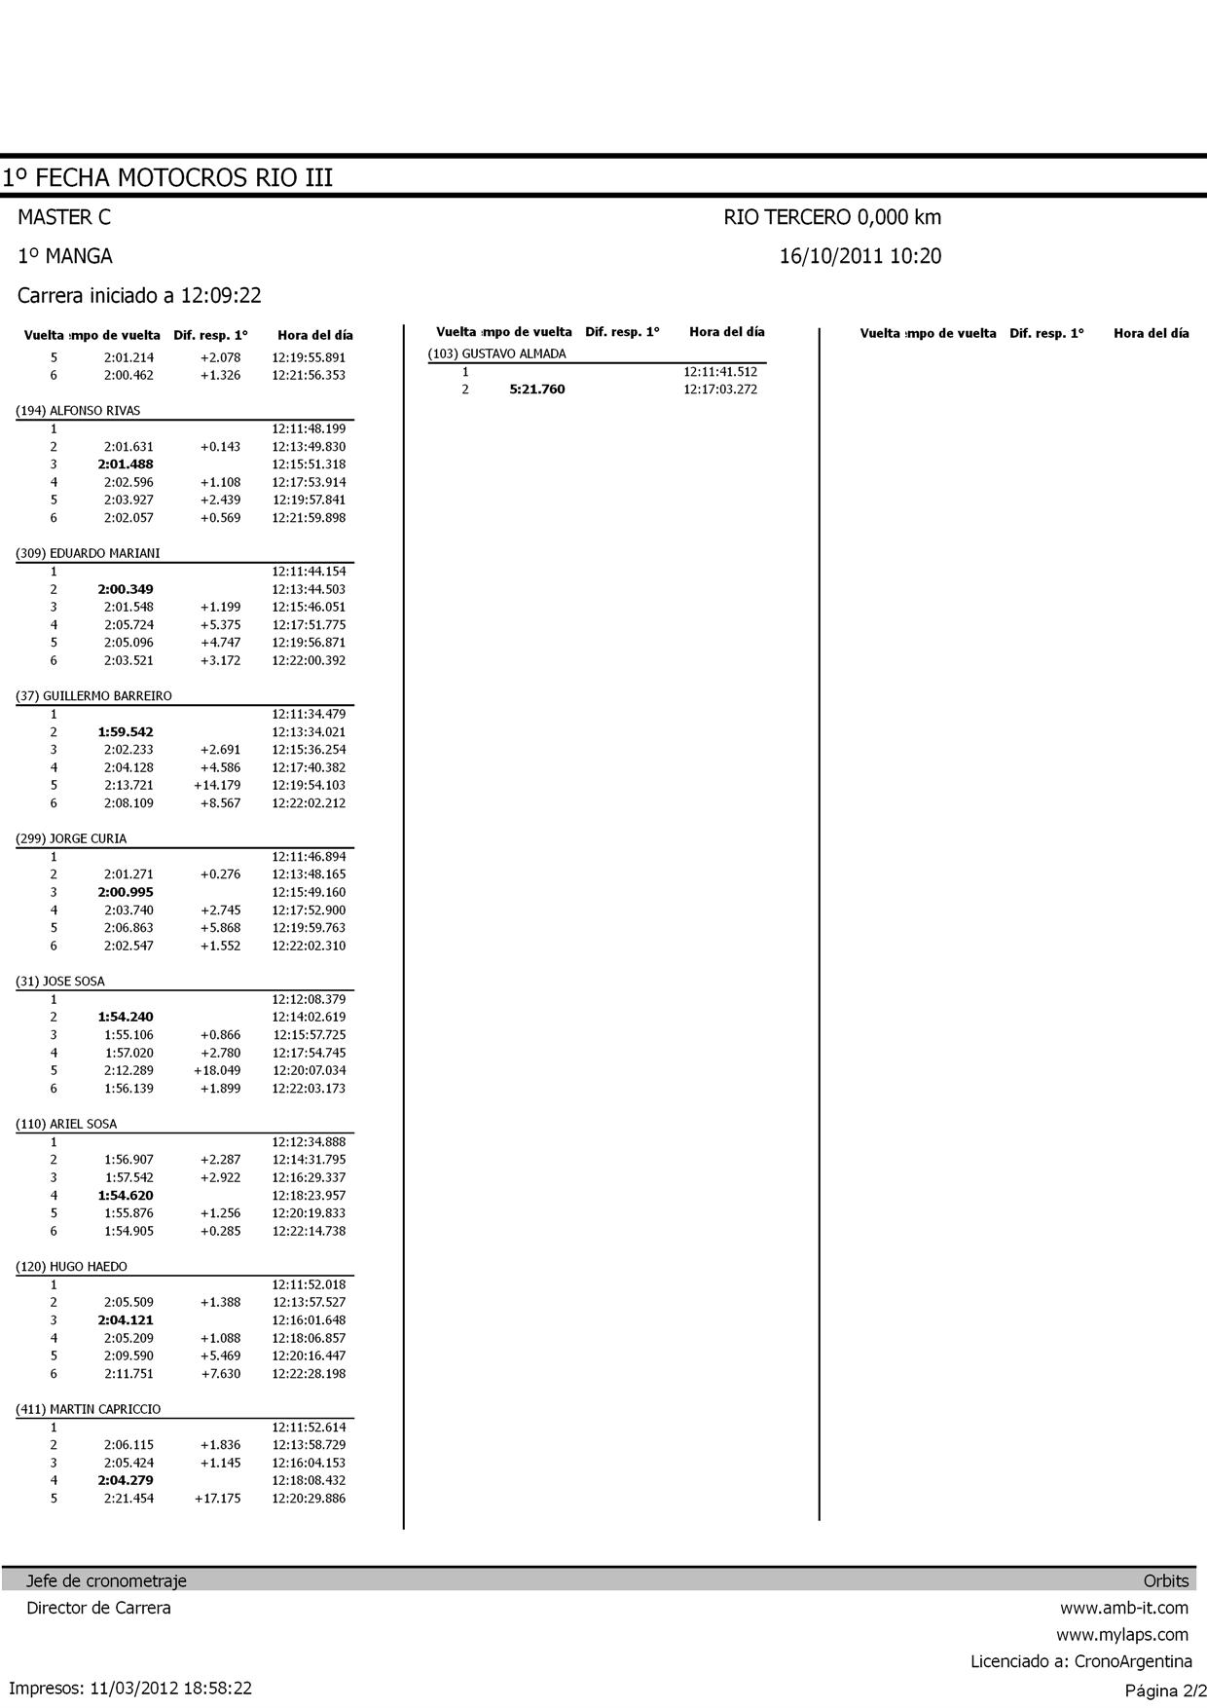

domingo, 11 de marzo de 2012
18:58

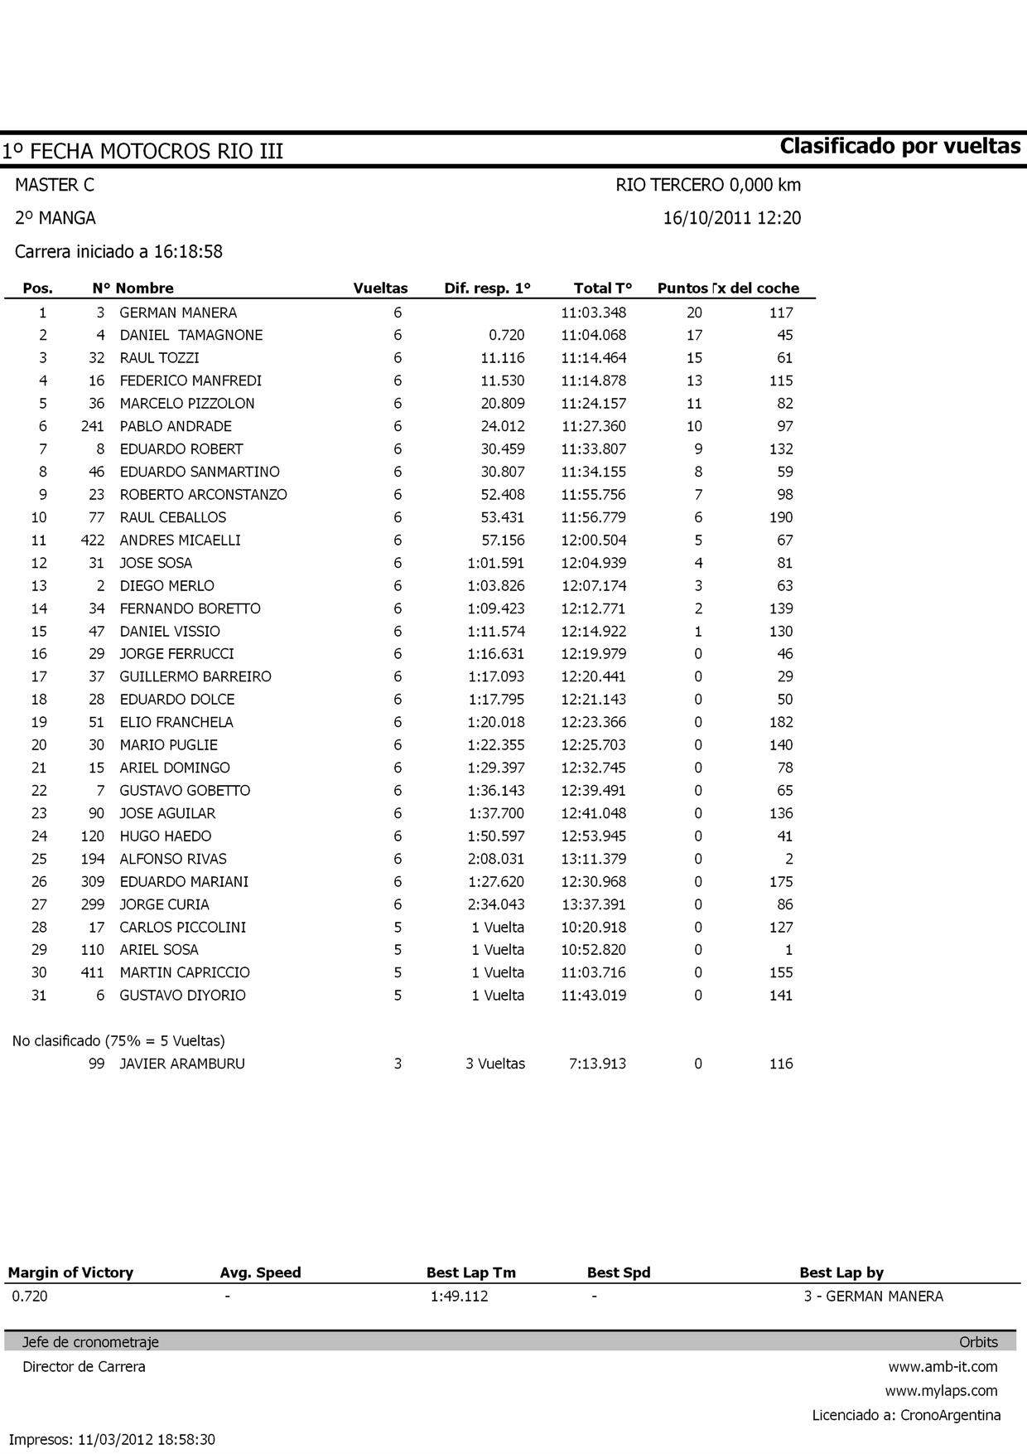

domingo, 11 de marzo de 2012
18:58

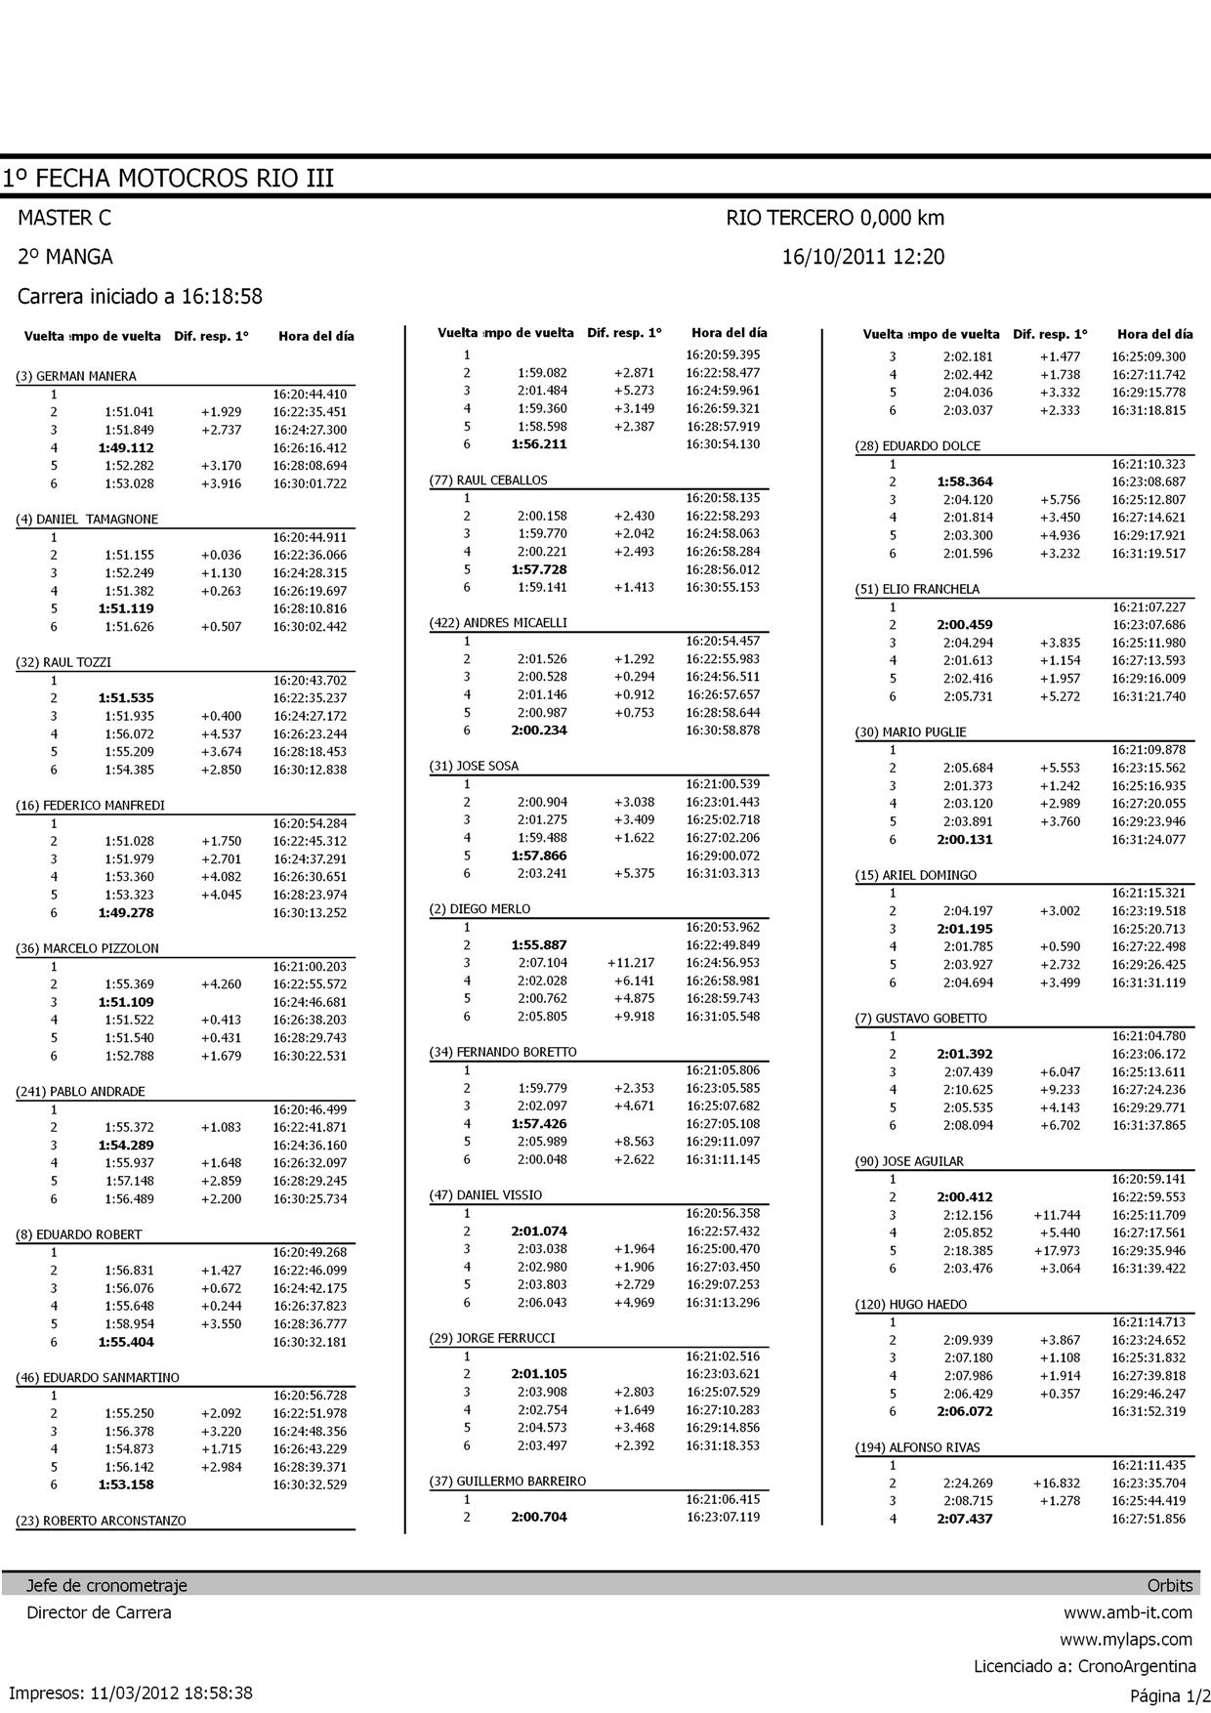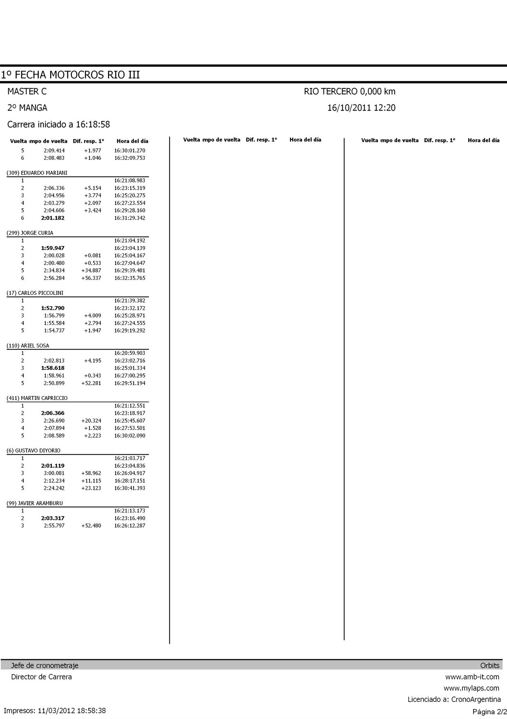

domingo, 11 de marzo de 2012
18:58

